附件1

台州建工集团下属子公司2024年度市场化用工公开招聘岗位表

|  |  |  |  |  |  |  |  |  |
| --- | --- | --- | --- | --- | --- | --- | --- | --- |
| 序号 | 公司名称 | 岗位名称 | 招录  人数 | 学历（学位）要求 | 专业要求 | 资格条件 | 考试形式 | 备注 |
| 1 | 台州新趋势能源有限公司 | 市场经营部主管 | 1 | 本科及  以上 | 工程管理、土木工程、工程造价、工程审计等相关专业 | 1.1978年12月1日后出生； 2.具有中级工程师及以上职称，且具有一级建造师证书； 3.具有5年及以上工程招投标管理工作经历。 | 面试 |  |
| 2 | 计划财务部员工 | 1 | 本科及以上 | 财务管理、会计学、财务学、会计等相关专业 | 1.1983年12月1日后出生；  2.中级会计师及以上职称；  3.具有8年及以上从事财务相关工作经历。 | 面试 |  |
| 3 | 工程管理部  员工  （A岗） | 1 | 本科及  以上 | 电子信息类、电气类、计算机类、航空航天类、自动化类相关专业； | 1.1978年12月1日后出生；  2.中级工程师职称及以上职称；  3.具有5年及以上从事电子信息、弱电智能化或机电工程相关工作经历。 | 面试 |  |
| 4 | 工程管理部  员工  （B岗） | 1 | 本科及  以上 | 电子信息类、电气类、计算机类、航空航天类、自动化类相关专业； | 1.1988年12月1日后出生；  2.计算机技术与软件专业技术资格初级及以上证书。 | 面试 |  |
| 5 | 工程管理部员工  （C岗） | 1 | 本科及  以上 | 专业不限 | 1.1983年12月1日后出生； 2.中级工程师及以上职称； 3.具有5年及以上工程前期相关工作经历。 | 面试 |  |
| 6 | 浙江臻越建设有限公司 | 总工办  员工 | 1 | 本科及  以上 | 土木工程、给排水科学与工程、土木、水利与交通工程等相关专业 | 1.1983年12月1日后出生；  2.具有2年及以上技术标编制或施工方案编制相关工作经历。 | 面试 |  |
| 7 | 台州市城市再生资源开发有限公司 | 消纳管理部员工 | 1 | 本科及  以上 | 土木工程、给排水科学与工程、土木、水利与交通工程等相关专业 | 1.1988年12月1日后出生；  2.具有2年及以上消纳管理工作经历。 | 面试 |  |
| 8 | 台州天矶工程咨询有限公司 | 造价管理部  主管 | 1 | 本科及  以上 | 工程管理，工程造价，土木工程，土木、水利与海洋工程，土木、水利与交通工程等相关专业 | 1.1978年12月1日后出生；  2.具有一级造价工程师注册证书（土木建筑或安装专业）；  3.具有8年及以上从事造价咨询相关工作经历；  4.具有2年及以上造价团队负责人工作经历。 | 面试 |  |
| 9 | 造价管理部员工 | 2 | 本科及  以上 | 工程管理，工程造价，土木工程，土木、水利与海洋工程，土木、水利与交通工程等相关专业 | 1.1983年12月1日后出生；  2.具有造价工程师注册证书（土木建筑或安装专业）；  3.具有5年及以上从事造价咨询相关工作经历。 | 面试 |  |
| 10 | 招标代理部员工 | 3 | 本科及  以上 | 工程管理，工程造价，土木工程，土木、水利与海洋工程，土木、水利与交通工程等相关专业 | 1.1983年12月1日后出生；  2.具有工程师或中级经济师（建筑专业）或注册建造师或国家注册监理工程师或造价工程师及以上职称或资格；  3.具有5年及以上从事工程招标代理或政府采购代理相关工作经历。 | 面试 |  |
| 11 | 工程咨询部员工 | 2 | 本科及  以上 | 工程管理，工程造价，土木工程，土木、水利与海洋工程，土木、水利与交通工程等相关专业 | 1.1983年12月1日后出生；  2.具有国家注册监理工程师证书；  3.具有5年及以上从事施工监理相关工作经历。 | 面试 |  |
| 12 | 台州天德建筑科技有限公司 | 经营拓展部员工 | 1 | 大专及以上 | 物流管理、物流工程、采购管理、供应链管理等相关专业 | 1.1983年12月1日后出生；  2.具有2年及以上物流管理、物流工程、采购管理、供应链管理等相关工作经历。 | 面试 |  |
| 13 | 台州安安城市运营服务有限公司 | 运维服务部经理 | 1 | 本科及  以上 | 新能源汽车工程、车辆工程、汽车服务工程、土木工程、建筑电气与智能化、给排水科学与工程等相关专业 | 1.1973年12月1日后出生；  2.具有工程师及以上职称；  3.具有2年及以上工程管理经历。 | 面试 |  |

附件2

台州建工集团有限公司公开招聘人员报名表

应聘单位： 应聘岗位：

|  |  |  |  |  |  |  |  |  |  |  |
| --- | --- | --- | --- | --- | --- | --- | --- | --- | --- | --- |
| 姓 名 | 张三 | | 性 别 | | 男 | | 出生年月  年 龄 | | 1993.03  （31）周岁 | 请附照片  （单寸免  冠彩照） |
| 民 族 | 汉族 | | 户 籍 | | 台州椒江 | | 婚姻情况 | | 已婚 |
| 政治面貌 | 中共党员 | | 参加工作时间 | | 20XX.XX | | 健康状况 | | 健康 |
| 身份证 |  | | | | | | 联系电话 | |  | |
| 现住址 | 台州市椒江区XX街道XX小区 | | | | | | | | | |
| 学　历  学　位 | 全日制  教　育 | | 大学本科  XX学士 | | | | 毕业院校  系及专业 | | XXXX大学 XXXX专业 | |
| 在　职  教　育 | | 研究生  XX硕士 | | | | 毕业院校  系及专业 | | XXXX大学 XXXX专业 | |
| 现工作单位及职务 | | | XXXXX公司  XXXX岗位 | | | | 单位性质 | | 国有企业/私营企业... | |
| 职称证书或其他证书 | | |  | | | | | | | |
| 个  人  简  历 | 从高中起填写  示例：  2008.07--2011.07 XXX高中 理科  2011.07--2015.07 XXX学校XXX学院XXX专业大学毕业，获工学学士学位  2015.07--2018.07 XXX学校XXX学院XXX专业研究生毕业，获工学硕士学位  2018.07--2019.01 XXX单位XXX部门XXX职务  2019.01--2019.06 待业  2019.06--2020.07 XXX单位XXX部门XXX职务  2020.07--至今 XXX公司XXX部门XXX职务 | | | | | | | | | |
| 近三年考核情况 |  | | | | | | | | | |
| 奖惩情况及有无违法犯罪记录 |  | | | | | | | | | |
| 家庭  主要  成员  及重  要社  会关  系成  员 | 称 谓 | 姓 名 | | 出生年月  年 龄 | | 政 治  面 貌 | | 工作单位及职务 | | |
| 父亲 |  | |  | |  | |  | | |
| 母亲 |  | |  | |  | |  | | |
| 妻子 |  | |  | |  | |  | | |
| 长子 |  | |  | |  | |  | | |
| 次女 |  | |  | |  | |  | | |
| 本人  承诺 | 本报名表填写的信息准确无误，所提交的资料、证件和照片真实有效，若有虚假，所产生的一切后果由本人承担。    报考者签名： | | | | | | | | | |
| 其他需要说明的情况： | | | | | | | | | | |

附件3

**工作经历证明（供参考）**

我单位 同志,已累计从事 工作共 年。

|  |  |
| --- | --- |
| 起 止 年 月 | 从事何种专业工作 |
| 年 月— 年 月 |  |
| 年 月— 年 月 |  |
| 年 月— 年 月 |  |
| 年 月— 年 月 |  |
| 年 月— 年 月 |  |

在我单位工作期间，该同志遵纪守法，无违法违纪的行为。

特此证明。

（该证明用于 公司 岗位招聘）

单位（盖章）

年 月 日

附件4

“学籍在线证明”下载操作说明

一、登录学信网：https://www.chsi.com.cn/

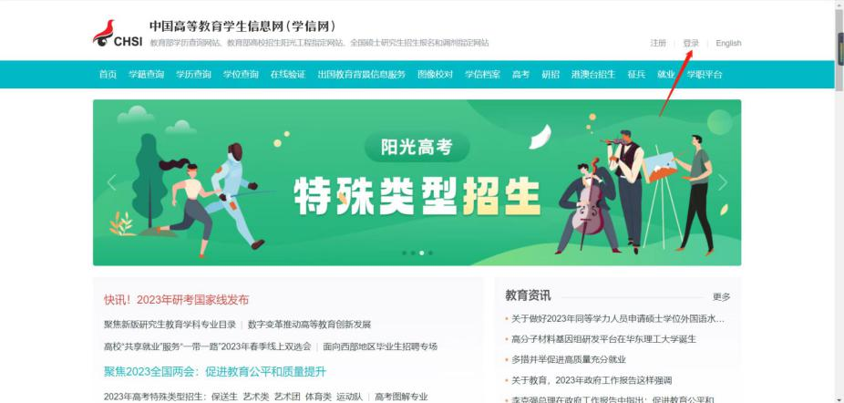

二、登录后点击“学信档案”--选择“在线验证报告”

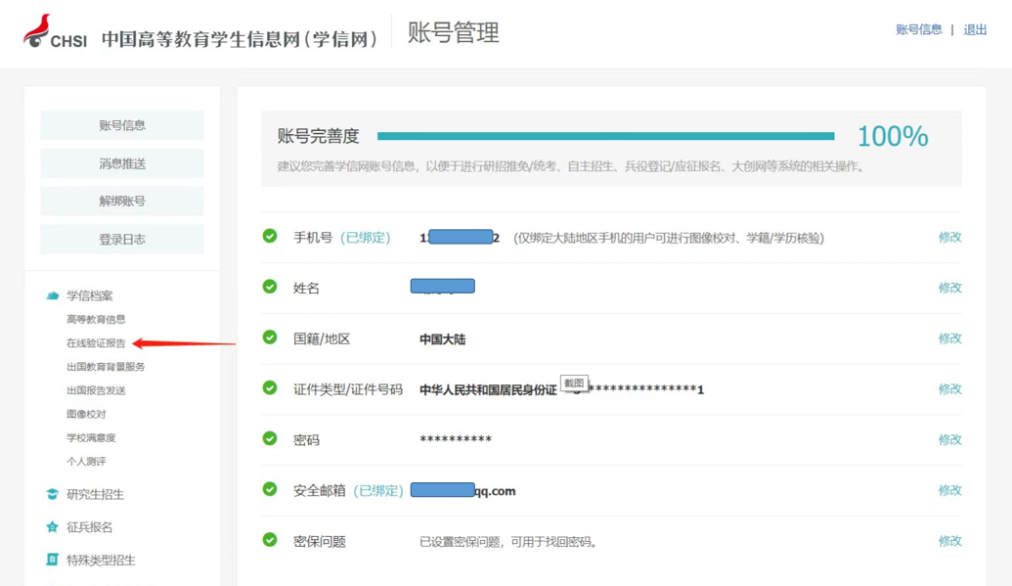

三、选择“教育部学籍在线验证报告”--点击“查看”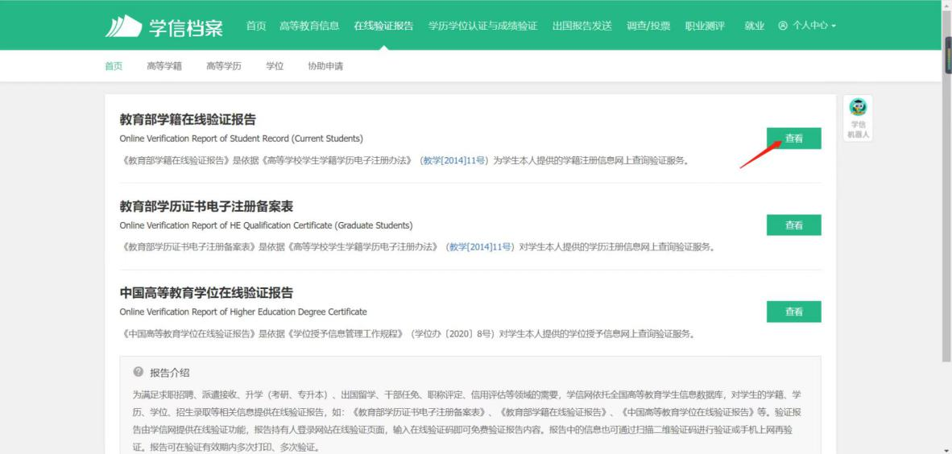

四、点击“查看”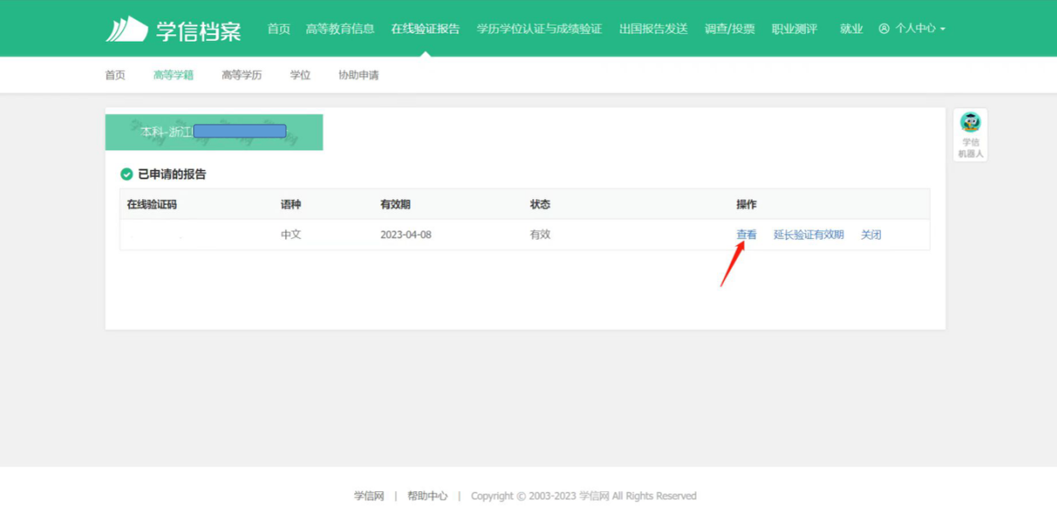

（若查看后显示有效期失效，点击“延长验证有效期”后，点击“查看”即可）

五、选择“下载”。对报告内容截图成图片格式，上传至报名系统即可。

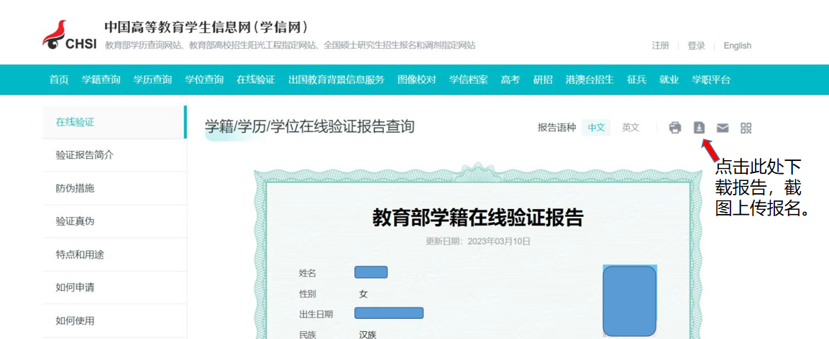

附件5

诚 信 承 诺 书

我已阅读并理解了此次招聘的有关报考规定，经认真考虑，郑重承诺以下事项：

1．报名时所提交的报考信息和相关证书（证件、证明）准确、真实，且填报信息（如年龄、学历、工作年限等）与相关证书（证件、证明）所载明的信息完全一致。如有虚假信息和弄虚作假行为，本人愿承担因此造成的一切后果。

2．自觉服从考试组织管理部门的统一安排，严格遵守《考场规则》，接受监考人员检查、监督和管理。如有违纪违规行为按照人事考试有关规定接受处罚。

报考者签名：

年 月 日